親子｢冬の星空｣観察会

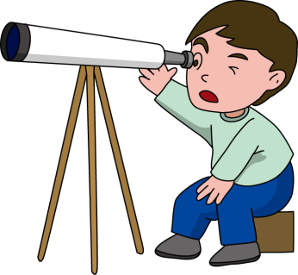
澄み切った冬の夜空！
冬の期間は、
天体観察をするのに絶好の季節です。
寒い時期だけど、家の中にばかり居ないで、みんなと楽しく
天体観察してみませんか？
天の川に浮かぶ星座のほか、望遠鏡を使って月のクレーターや
星雲、木星などの観察にもチャレンジしよう！
もし天候が悪い場合は、最先端のパソコン
ソフトを使用したイベントをやります！
私たちは、沿岸の市町村の子供たちに、岩手の素晴らしい星空を楽しんでもらいたいと考える県やＮＰＯの職員でつくるボランティア活動グループです。
皆さまの住むまちへ、星の専門家と一緒に、天体観察用の望遠鏡などを持って伺います。
開催経費等の負担はありません。
お子さまと、透きとおった冬の夜空を楽しんでみませんか。
裏面の開催要領をご覧のうえ、ふるってご参加ください。
星空スマイルプロジェクト実行委員会
代 表 吉田達彦
【保護者、子供会等世話人各位】

｢親子『冬の星空』観察会」実施要領
１．目 的 屋内にこもりがちになる冬期間、岩手の素晴らしい星空の観察会を開催することにより、被災地区等の親子に岩手の環境の豊かさについて楽しみながら学習できる機会を提供すること。
２．内 容 専門家の説明を聞きながら、冬の星座や惑星などの天体観察（曇天等で星が見えないときには、屋内で星空を映した映写会）など（景品もあるよ♪）
３．開催日時 平成26年１月31日 18時30分から20時
４．場 所 岩泉町民会館
５．対 象 者 岩手県沿岸部の小中学生及びその保護者等
６．主 催 星空スマイルプロジェクト実行委員会
※ 岩手県職員やＮＰＯ職員でつくるボランティア活動グループです。
（代表：岩手県 環境生活部 環境生活企画室 技師 吉田達彦）
７．講 師 吉田 偉峰氏（一戸町観光天文台台長、岩手県環境アドバイザー）
８．備 考 ・参加者の費用負担はありません。観察用具等は主催者が用意します。
この観察会は岩手県の「スマイル１３０プロジェクト」助成金を受けて
実施します。
・参加者の万一の事故に備えて賠償責任保険に加入します。
９．問合せ先 星空スマイルプロジェクト実行委員会 代表 吉田達彦
（電話：０１９－６２９－５３２９、平日の午前９時から午後５時まで通話可能）

当日のスケジュール（予定）
１８：３０ 開始・オープニング
１８：４０ 星空環境講座（身近な星空、公害、今夜の星空）
１９：００ 【晴天時】 岩泉の星空観察 （観測器を用いた天体観察など）
【雨天時】 星空解説 （各種PC等を用いた天文講座）
２０：００ エンディング・終了

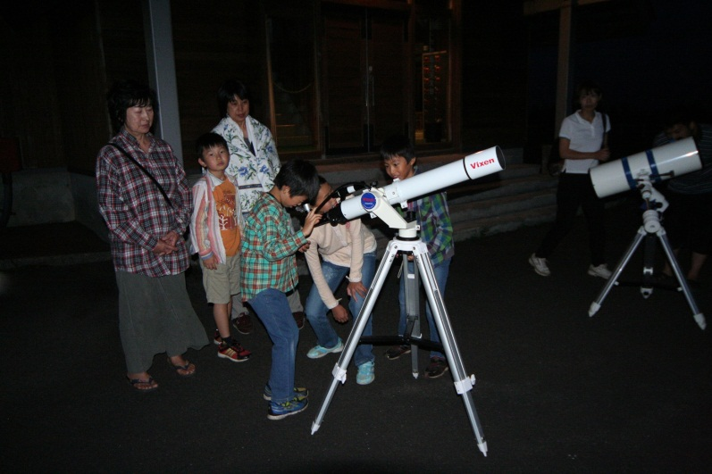
開催イメージ（以下は、講師の先生の他事業の写真です。）
